Tomás Ulises Hernández 1°B – Laboratorio

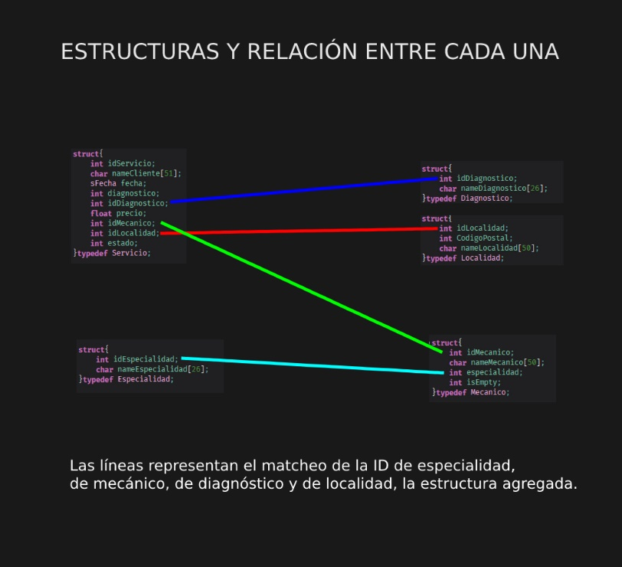

/// @brief Pide los datos de un servicio

///

/// @param listaServicio

/// @param sizeServicio

**void** **PedirDatos**(Servicio listaServicio[], **int** sizeServicio)

/// @brief Agrega el servicio a la lista

///

/// @param listaServicio

/// @param sizeServicio

/// @param idServicio

/// @param nameCliente

/// @param anio

/// @param mes

/// @param dia

/// @return Retorna que se haya cargado correctamente

**int** **AddCliente** (Servicio listaServicio[],**int** sizeServicio, **int** idServicio,**char** nameCliente[],**int** anio,**int** mes,**int** dia,**int** idLocalidad)

/// @brief Asigna el diagnostico al servicio

///

/// @param listaServicio

/// @param sizeServicio

/// @param Diagnostico

/// @param diagnosticoSize

/// @param idMecanico

/// @param idDiagnostico

/// @param precio

/// @param index

**void** **AsignarDiagnostico**(Servicio listaservicio[],**int** sizeServicio,Diagnostico Diagnostico[],**int** diagnosticoSize,**int** idMecanico,**int** idDiagnostico,**float** precio,**int** index)

/// @brief Busca espacio libre/vacío

///

/// @param listaServicio

/// @param sizeServicio

/// @return Retorna la primera ID libre

**int** **BuscarEspacioLibre**(Servicio listaServicio[], **int** sizeServicio)

/// @brief Encuentra al cliente por el ID

///

/// @param listaServicio

/// @param sizeServicio

/// @param id

/// @return

**int** **FindClienteById**(Servicio listaServicio[], **int** sizeServicio,**int** id)

/// @brief Carga forzada de los mecánicos

///

/// @param mecanicosLista

/// @param sizeMecanicos

**void** **CargaMecanicos**(Mecanico mecanicosLista[], **int** sizeMecanicos)

/// @brief Muestra un mecánico

///

/// @param UnMecanico

/// @param Especialidad

/// @param especialidadSize

**void** **MostrarUnMecanico**(Mecanico UnMecanico, Especialidad Especialidad[],**int** especialidadSize)

/// @brief Muestra todos los mecánicos

///

/// @param listaMecanico

/// @param size

/// @param Especialidad

/// @param especialidadSize

**void** **MostrarMecanicos**(Mecanico listaMecanico[],**int** size, Especialidad Especialidad[], **int** especialidadSize)

/// @brief Muestra los mecánicos sin servicio

///

/// @param listaServicio

/// @param sizeServicio

/// @param mecanicos

/// @param sizeMecanico

**void** **MostrarMecanicosSinServicio**(Servicio listaServicio[], **int** sizeServicio, Mecanico mecanicos[], **int** sizeMecanico)

/// @brief Asigna un mecánico a un servicio

///

/// @param UnCliente

/// @param listaMecanicos

/// @param size

/// @return Retorna la posicion del ID

**int** **NombreMecanico**(Servicio UnCliente, Mecanico listaMecanicos[], **int** size)

/// @brief Muestra un servicio

///

/// @param UnCliente

/// @param Diagnostico

/// @param sizeDiagnostico

/// @param listaMecanicos

/// @param sizeMecanicos

/// @param Especialidad

/// @param sizeEspecialidad

**void** **MostrarUnCliente**(Servicio UnCliente, Diagnostico Diagnostico[],**int** sizeDiagnostico,Mecanico listaMecanicos[], **int** sizeMecanicos, Especialidad Especialidad[],**int** sizeEspecialidad,Localidad localidad[],**int** localidadSize)

/// @brief Matchea Id de especialidad

///

/// @param UnMecanico

/// @param especialidad

/// @param size

/// @return

**int** **NombreEspecialidad**(Mecanico UnMecanico, Especialidad especialidad[], **int** size)

/// @brief Matchea ID de localidad

///

/// @param UnServicio

/// @param localidad

/// @param size

/// @return

**int** **NombreLocalidad**(Servicio UnServicio, Localidad localidad[], **int** size)

/// @brief Matchea el ID de diagnostico

///

/// @param listaServicio

/// @param diagnostico

/// @param sizeDiagnostico

/// @return

**int** **NombreDiagnostico**(Servicio listaServicio, Diagnostico diagnostico[], **int** sizeDiagnostico)

/// @brief Modifica los datos del servicio

///

/// @param listaServicio

/// @param sizeServicio

/// @return

**int** **ModificarDatos**(Servicio listaServicio[],**int** sizeServicio)

/// @brief Remueve los datos de un cliente

///

/// @param listaServicio

/// @param sizeServicio

/// @param id

/// @return

**int** **RemoverDatos**(Servicio listaServicio[], **int** sizeServicio, **int** id)

/// @brief Inicializa los servicios

///

/// @param listaServicio

/// @param sizeServicios

/// @return

**int** **InitServicios** (Servicio listaServicio[],**int** sizeServicios)

/// @brief Muestra los servicios no diagnosticados

///

/// @param listaServicio

/// @param sizeServicio

/// @param Diagnostico

/// @param diagnosticoSize

/// @param Especialidad

/// @param sizeEspecialidad

/// @param listaMecanicos

/// @param sizeMecanicos

**void** **MostrarClientesNoDiagnosticados**(Servicio listaServicio[],**int** sizeServicio,Diagnostico Diagnostico[],**int** diagnosticoSize, Especialidad Especialidad[],**int** sizeEspecialidad,Mecanico listaMecanicos[],**int** sizeMecanicos,Localidad localidad[],**int** localidadSize)

/// @brief Muestra todos los servicios

///

/// @param listaServicio

/// @param sizeServicio

/// @param Diagnostico

/// @param diagnosticoSize

/// @param Especialidad

/// @param sizeEspecialidad

/// @param listaMecanicos

/// @param sizeMecanicos

**void** **MostrarClientes**(Servicio listaServicio[],**int** sizeServicio,Diagnostico Diagnostico[],**int** diagnosticoSize, Especialidad Especialidad[],**int** sizeEspecialidad,Mecanico listaMecanicos[],**int** sizeMecanicos,Localidad localidad[],**int** localidadSize)

/// @brief Muestra los diagnosticos disponibles

///

/// @param Diagnostico

/// @param diagnosticoSize

**void** **MostrarDiagnosticos**(Diagnostico Diagnostico[],**int** diagnosticoSize)

/// @brief Ordena los servicios por fecha

///

/// @param listaServicio

/// @param sizeServicio

**void** **OrdenarServicios**(Servicio listaServicio[],**int** sizeServicio)

/// @brief Suma de cotizaciones en relación a cambio de aceite por fecha.

///

/// @param listaServicio

/// @param sizeServicio

**void** **AceiteFecha**(Servicio listaServicio[], **int** sizeServicio)

/// @brief Cotizacion total de los mecánicos.

///

/// @param Servicios

/// @param sizeServicios

/// @param Mecanicos

/// @param sizeMecanicos

**void** **CotizacionDeMecanicos**(Servicio Servicios[],**int** sizeServicios,Mecanico Mecanicos[],**int** sizeMecanicos)

/// @brief Ordena las especialidad alfabeticamente

///

/// @param especialidad

/// @param sizeEspecialidad

**void** **OrdenarEspecialidades**(Especialidad especialidad[],**int** sizeEspecialidad)

/// @brief Muestra al mecanico con más servicios

///

/// @param listaServicio

/// @param size

/// @param listaMecanicos

/// @param sizeMecanicos

**void** **MecanicoConMasServicio**(Servicio listaServicio[], **int** size, Mecanico listaMecanicos[], **int** sizeMecanicos)

/// @brief Muestra el porcentaje de cada mecanico

///

/// @param servicioLista

/// @param sizeServicio

/// @param mecanicosLista

/// @param sizeMecanicos

/// @param Diagnostico

/// @param sizeDiagnostico

**void** **PorcentajeDeServicio**(Servicio servicioLista[], **int** sizeServicio, Mecanico mecanicosLista[], **int** sizeMecanicos, Diagnostico Diagnostico[], **int** sizeDiagnostico)

/// @brief Muestra las especialidades

///

/// @param Especialidad

/// @param especialidadSize

**void** **MostrarEspecialidad**(Especialidad Especialidad[],**int** especialidadSize)

/// @brief Listado de todos los servicios entre marzo y mayo de 2022 para una especialidad determinada

///

/// @param listaServicio

/// @param sizeServicio

/// @param mecanicos

/// @param sizeMecanico

/// @param especialidadParametro

/// @param sizeEspecialidad

/// @param mecanico

**void** **ServiciosDeterminadosPorFecha**(Servicio listaServicio[], **int** sizeServicio, Mecanico mecanicos[], **int** sizeMecanico, Especialidad especialidadParametro[], **int** sizeEspecialidad, Mecanico mecanico)

/// @brief Printea el top de desperfectos

///

/// @param listaServicio

/// @param sizeServicio

/// @param Diagnostico

/// @param diagnosticoSize

**void** **TopDesperfectos**(Servicio listaServicio[],**int** sizeServicio,Diagnostico Diagnostico[],**int** diagnosticoSize)

/// @brief Contador de cada diagnostico

///

/// @param listaServicio

/// @param Diagnostico

/// @param sizeServicio

/// @return Devuelve el valor del contador

**int** **ContadorDiagnosticos**(Servicio listaServicio[],Diagnostico Diagnostico,**int** sizeServicio)

/// @brief Muestra el diagnostico y hace el burbujeo

///

/// @param listaServicio

/// @param sizeServicio

/// @param Diagnostico

/// @param diagnosticoSize

/// @param mayorDiagnostico

**void** **MostrarTopDesperfectos**(Servicio listaServicio[],**int** sizeServicio,Diagnostico Diagnostico[],**int** diagnosticoSize,**int** mayorDiagnostico)

/// @brief Muestra un diagnostico

///

/// @param Diagnostico

/// @param diagnosticoSize

/// @param contadorDiagnostico

**void** **MostrarUnDiagnostico**(Diagnostico Diagnostico,**int** diagnosticoSize,**int** contadorDiagnostico)

/// @brief Hardcodea los servicios

///

/// @param list

/// @param sizeServicio

**void** **HardCodeoServicios**(Servicio list[],**int** sizeServicio)

/// @brief Burbujeo del TOP 3

///

/// @param diagnostico

/// @param sizeDiagnostico

/// @param mayorDiagnostico

/// @param contadorDiagnostico

**void** **burbujeoTopTres**(Diagnostico diagnostico[], **int** sizeDiagnostico, **int** mayorDiagnostico, **int** contadorDiagnostico)

/// @brief Muestra la cotización por localidad

///

/// @param listaServicio

/// @param sizeServicio

/// @param localidad

/// @param localidadSize

**void** **CotizacionPorLocalidad**(Servicio listaServicio[],**int** sizeServicio,Localidad localidad[],**int** localidadSize)

Agregué un informe que muestra la cotización total por cada localidad. Usando la estructura agregada en la consigna del recuperatorio.

Defensa del código: https://drive.google.com/drive/folders/1QWmZn9hQOCxDAUKVio8ZxOoRebLLsnOh?usp=sharing

Hay 2 videos porque en uno muestro cómo funciona el programa y en el otro está la defensa del código.